内乡县财政局文件

内财〔2023〕67号
内乡县财政局
2022 年政府融资担保机构绩效评价工作报告

县人大常委会,县政府：
为深入贯彻落实《中共中央国务院关于全面实施预算绩 效管理的意见》（中发〔2018〕134 号）、财政部关于印发《政府性融资担保、再担保机构绩效评价指引》（财金〔2020〕31 号）文件精神，根据《南阳市政府性融资担保机构绩效评价暂行办法》(宛财办〔2022〕18号)等文件要求。对2022年度南阳菊荣中小企业融资担保有限公司重点绩效评价。
依据预算绩效管理要求，通过委托以第三方购买服务方式，选取河南昭元绩效评价咨询有限公司作为本次财政重点绩效评价机构。2023年6月份，评价机构通过制定绩效评价方案、资料数据的采集核查、现场调查与访谈、指标分析与评价、汇总评价得分、撰写评价报告等程序，如期完成本次绩效评价工作。
本次绩效评价由我局统一组织实施。 由金融贸易股组织、相关股室配合共同参与评价过程并提出相关意见。在南阳菊荣中小企业融资担保有限公司密切配合下，圆满完成了此次工作评价。依据《南阳市政府性融资担保机构绩效评价暂行办法》(宛财办〔2022〕18号)评价指标体系及评分标准，绩效评价得分采用百分制：（1）90≦评价得分≦100，评定等次为“优”；（2）80≦评价得分﹤90；评定等次为“良”；（3）70≦评价得分﹤80；评定等次为“中”；（4）60≦评价得分﹤70；评定等次为“低”；（5）评价得分﹤60；评定等次为“差”。经评价，内乡县菊荣中小企业融资担保有限公司2022年度绩效评价得分为67.21分，评价等次为“低”。
通过本次绩效评价发现该公司在2022年度工作中还存在一些问题：
（1）2022年担保公司担保代偿率达到96%，远超政策要求5%，属于重大风险事件，已被银行起诉，严重影响后续业务开展。
（2）担保公司存在向不符合条件的客户办理融资或担保业务。
（3）违规投资或超范围经营，违规发放贷款995.74万元。
（4）未经国有资产监督管理机构批准发放高管工资。
（5）为存在不良信用记录、失信违法的融资人提供担保，形成代偿465.31万元。
（6）追偿效果差。
按照《南阳市政府性融资担保机构绩效评价暂行办法》(宛财办〔2022〕18号)文件，年度绩效评价结果作为确定政府性融资担保、再担保机构予以资本金补充、风险补偿、补贴、奖励等资金支持以及负责人薪酬及工资总额的重要依据下一步工作，建议业务主管及相关部门要建立绩效考核机制，对标《南阳市政府性融资担保机构绩效评价暂行办法》的绩效指标，建立具体的考核标准（如：经营能力指标、风险控制指标等），南阳菊荣中小企业融资担保有限公司要根据评价中发现的问题及时完善整改，并将整改情况报送我局。

附件：2022年政府融资担保机构绩效评价评价报告
（河南昭元绩效评价咨询有限公司）

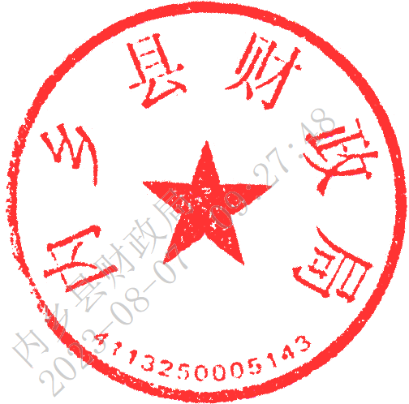
内乡县财政局
2023年7月25日

抄送： 内乡县金融服务中心 南阳菊荣中小企业融资担保有限公司
内乡县财政局办公室 | 2023年7月25日印发

